Тема: «Гражданская война 1432 – 1439 гг.»
Цель:
- способствовать формированию знаний даты Гражданской войны, Привилея Казимира, Судебника Казимира, битвы под Вилькомиром, имена великих князей литовских; понятия: гражданская война, воевода, сейм, Рада ВКЛ;
- содействовать формированию умений объяснять причины и итоги гражданской войны; определять причины историческое значение политики Казимира и изменений внешней политики ВКЛ;
- содействовать гражданско-патриотическому воспитанию.
Тип урока: изучение нового материала.
Учебно-методическое обеспечение: учебное пособие, учебная карта, карточки с заданиями.
Ход урока
1. Организационный момент
Взаимное приветствие учащихся и учителя
2. Целемотивационный этап
К концу занятия мы будем:
Знать даты: Гражданской войны, Привилея Казимира, Судебника Казимира, битвы под Вилькомиром, имена великих князей литовских; понятия: гражданская война, воевода, сейм, Рада ВКЛ.
Уметь объяснять причины и итоги гражданской войны; определять причины историческое значение политики Казимира и изменений внешней политики ВКЛ.
3. Актуализация знаний и умений учащихся
Ответьте на вопрос и выполните задание:
1) С кем воевало ВКЛ с XIII до конца XIV века?
2) Распределите великих князей литовских последовательно:
1) Ольгерд; 2) Явнут; 3) Гедимин; 4) Кейстут; 5) Ягайло; 6) Витовт; 7) Витень.
4. Изучение нового материала
План урока
1. Противоречия между группировками феодалов в ВКЛ
2. Борьба между Свидригайло и Сигизмундом
3. Казимир Ягайлович и его политика
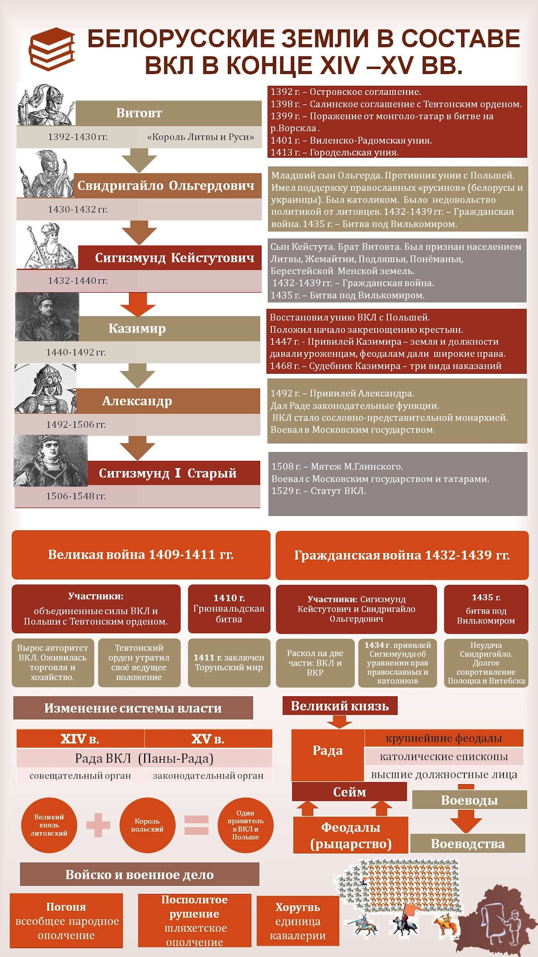
Задание 1.
Ответьте на вопросы 3,4 на с.88. Используйте инфографику при ответе.
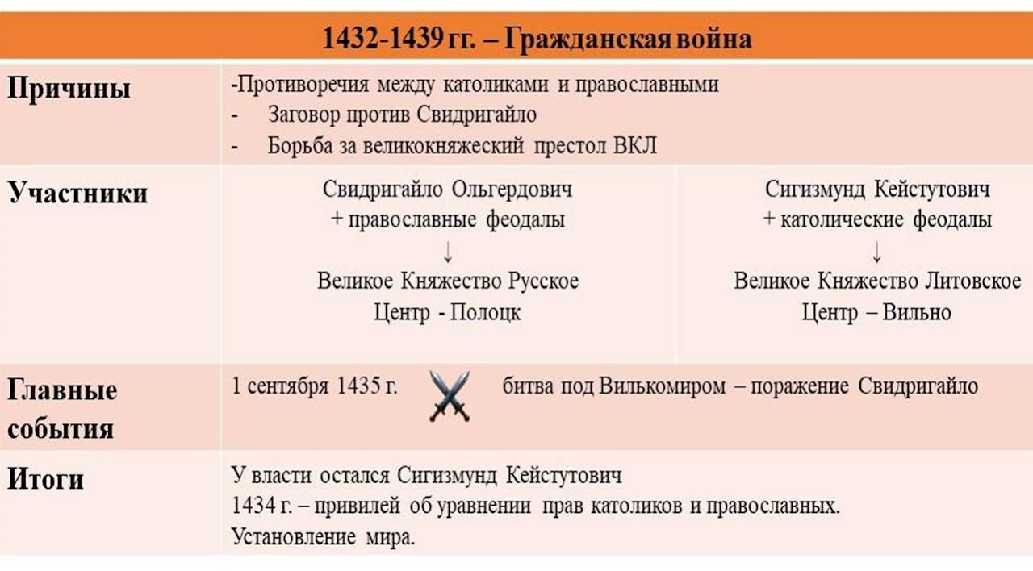

Задание 2. Выберите 6 фактов, которые связаны с жизнью и правлением Казимира Ягайловича.
1) Сын Ягайло и белорусско-литовской княжны Софьи Гольшанской.
2) Сын Ольгерда и витебской княжны Марии.
3) Издал в 1447 г. привилей, который не допускал проникновения в ВКЛ польских феодалов.
4) Земля и государственные должности давались только полякам.
5) В 1468 г. в «Судебнике» были определены единственные три вида наказаний: денежный штраф, побои, смертная казнь.
6) Происходило усиление высшего органа государства — Рады ВКЛ (Панов-Рады).
7) Рада существовала как законодательный орган при великом князе.
8) В Раде заседали воеводы.
9) Возросло значение сеймов. В них принимали участие и все желающие феодалы.
Задание 3. Ответьте на вопросы 1,2,3 на с.97. Используйте инфографику при ответе.
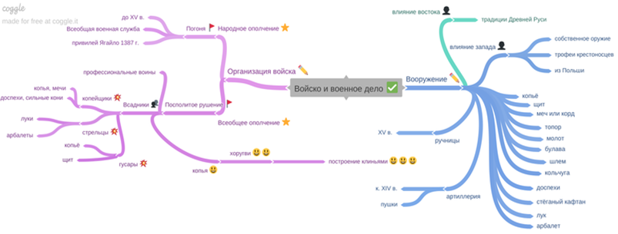
Задание 4. Ответьте на вопросы. Как слаживались отношения ВКЛ с Великим Княжеством Московским, Крымским ханством, европейскими государствам? Что привело к ослаблению на востоке и вовсе государство теряет свои ведущие позиции в «собирании русских земель».
5. Физкультминутка
6. Закрепление изученного
1.Всеобщая военная служба в ВКЛ до XV в.
- погоня
- копьё
- посполитое рушение
- хоругвь
2. Шляхетское ополчение в ВКЛ, в которое землевладелец обязан был выставить определённое количество воинов
- погоня
- хоругвь
- посполитое рушение
- копьё
3. Тяжеловооружённые рыцари в ВКЛ г) артиллеристы.
- гусары
- копейщики
- стельцы
- артиллеристы
4. Ручное огнестрельное оружие, которое приобрело популярность в XV в.
- арбалет
- пушка
- копьё
- ручница
5. После смерти Витовта великим князем литовским стал
- Свидригайло
- Сигизмунд
- Казимир
- Владислав.
5. Кто подписал привилей, который уравнивал в правах православных и католиков?
- Свидригайло
- Сигизмунд
- Казимир
- Владислав.
6. Битва под Вилькомиром произошла
- 1 сентября 1435 г.
- 10 ноября 1432 г.
- 6 августа 1409 г.
- 15 июля 1410 г.
7. Гражданская война в ВКЛ характеризовалась (несколько вариантов ответа)
- многочисленными жертвами
- религиозным противостоянием
- борьбой за власть
- борьбой за территории с Польшей
8. Судебник Казимира предусматривал три вида наказаний (несколько вариантов ответа)
денежный штраф
- побои
- смертную казнь
- тюремное заключение
9. В состав Рады ВКЛ входили (нескольков вариантов ответа)
- православный митрополит;
- высшие должностные лица
- католические епископы
- крупнейшие феодалы
10. Укажите особенности правления Казимира Ягайловича
- разбил Тевтонский орден
- примирил ВКЛ и Польшу
- заинтересован был в «собирании земель русских»
- большую часть времени находился в Польше
11. Соотнесите даты с событиями
- Судебник Казимира
- Привилей, который уравнивал в основных правах православных и католиков
- Битва под Вилькомиром
- Привилей, по которому земля и государственные должности давались только уроженцам княжества
- 1468 г.
- 1447 г.
- 1435 г.
- 1434 г.
12. Выберите верные утверждения (несколько вариантов ответа)
- Сигизмунд и Свидригайло были двоюродными братьями.
- В XIV в. Рада ВКЛ приобрела самостоятельное значение.
- Битва под Вилькомиром закончилась для Сигизмунда катастрофой.
- Во времена Казимира возросло значение сеймов.
- На сеймы собиралась только Рада.
- Казимир был сыном Ягайло и Софьи Гольшанской.
7. Информация о домашнем задании
Параграф 9
8. Подведение итогов
Выставление отметок
9. Рефлексия
Классическая

